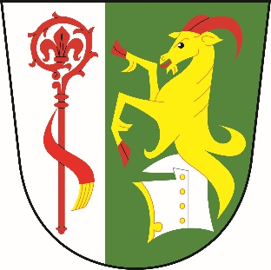
Obec
Dolní Stakory
Dolní Stakory 48
293 01
tel.: 326 338 681
dolni.stakory@volny.cz

fa. MID
pi. Šubrtová

Dolní Stakory dne 3.8.2026

Věc: Úprava rozpočtu č. 7/2026

Rozpočtové příjmy

Paragraf Položka Úprava Po úpravě rozpočtu
1014 5169 7.450 7.450

Rozpočtové výdaje

Paragraf Položka Úprava Po úpravě rozpočtu

Financování

Paragraf Položka Úprava Po úpravě rozpočtu

S pozdravem

M. Ondráček
OU Dolní Stakory

